**Rubén López Rufino**

**25-09-2025**

**Creación Wireframe y guía de estilos**



Página de inicio

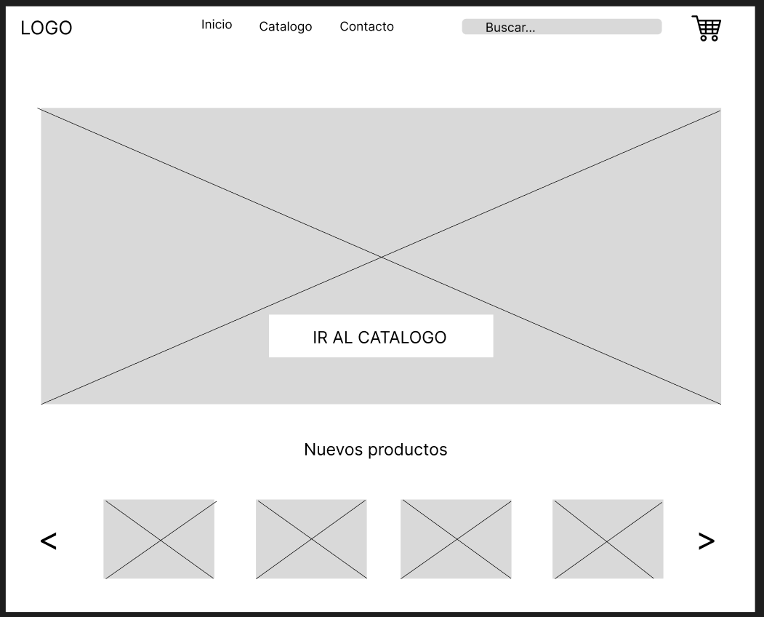

Página de contenido

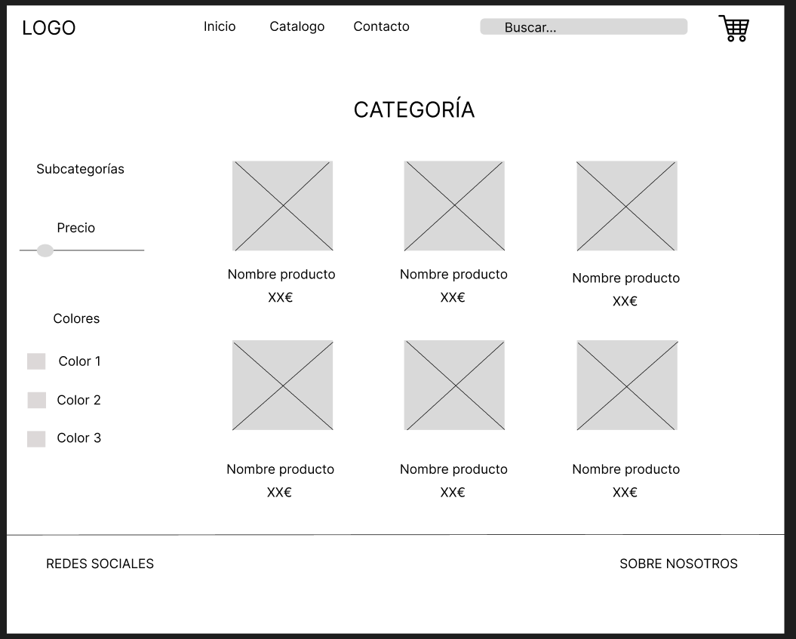

Formulario

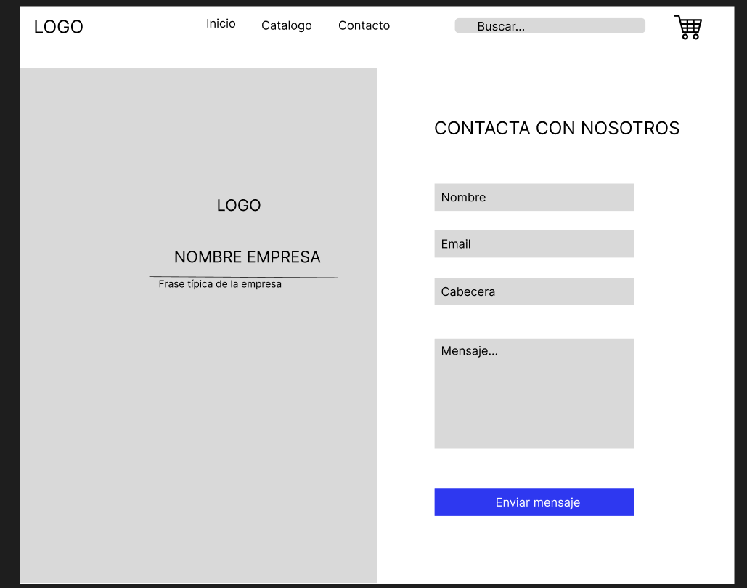

**Guía de estilos**

Tipo de letra: Merriweather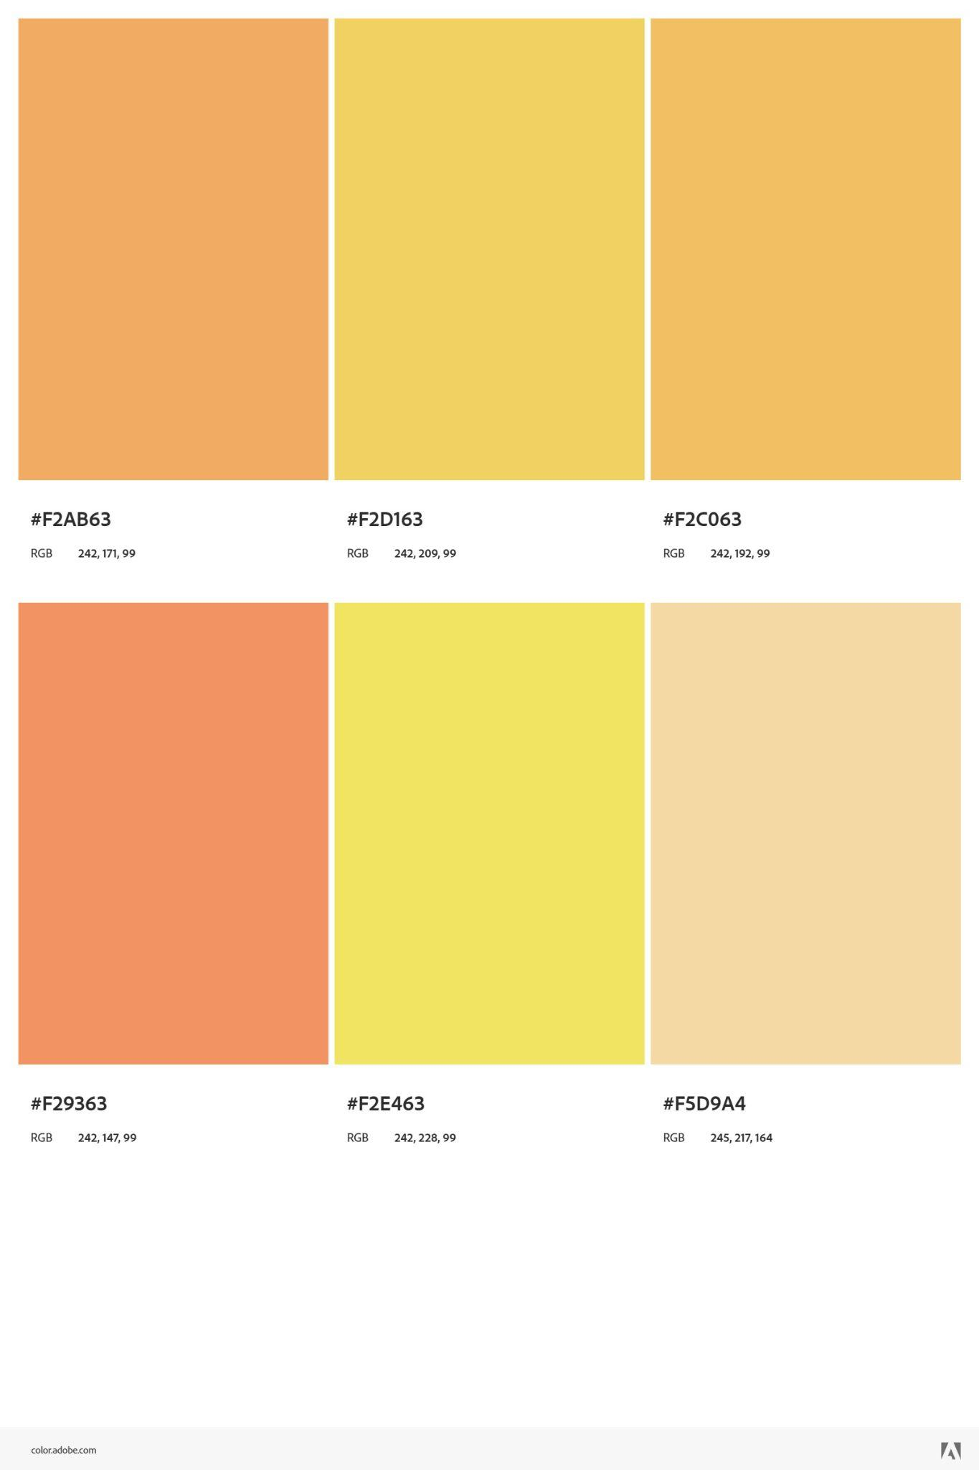

Este tipo de letra

Y este tipo de letra